Карта мероприятия | 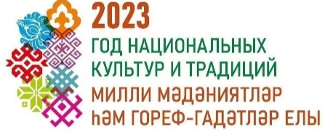
Уровень мероприятия | Муниципальный
Место проведения | Муниципальное бюджетное общеобразовательное учреждение «Маметьевская ООШ» Альметьевский район, с. Маметьево
Дата проведения | 27.03.2023
Ответственная организация | Управление образования, МБОУ «Маметьевская ООШ»
Название мероприятия | “Каләм изгегә тартыр”  (ТР язучылар берлегенең Әлмәт бүлегенә 60 ел тулуга багышланган очрашу кичәсе. Язучы - Шаһиев Рәфкать Шириаздан улы)
Описание сервисов, оказываемых во время мероприятия | -
Ключевые показатели: | План | Факт
Количество приглашенных участников | 42 | 42
Количество посетителей | 42 | 42
Задействованные СМИ | Социальная сеть ВКОНТАКТЕ  МБОУ “Маметьевская ООШ”  https://vk.com/club205878015 | Социальная сеть ВКОНТАКТЕ  МБОУ “Маметьевская ООШ”  https://vk.com/club205878015
Бюджет мероприятия (руб.) | - | -
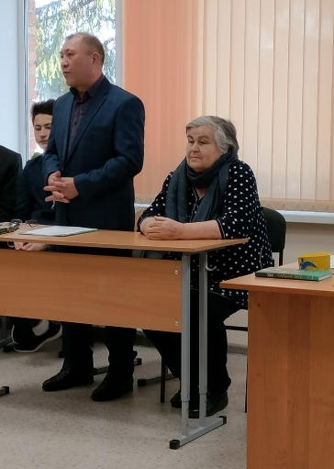  Фотофиксация | 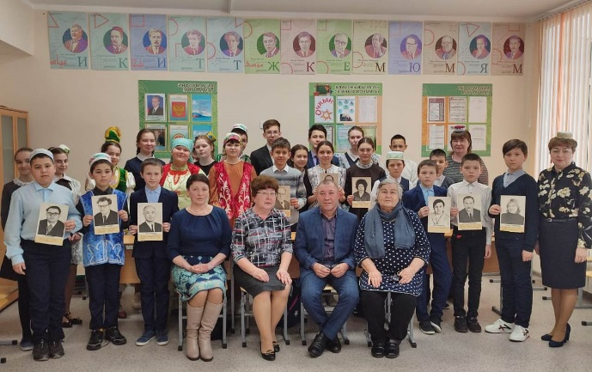
Комментарии | 27 март көнне мәктәптә "Каләм изгегә тартыр" темасына ТР язучылар оешмасының Әлмәт бүлекчәсе җитәкчесе, "Әлмәт таңнары" газетасының баш мөһәррире, С.Сөләйманова, Р.Төхвәтуллин премияләре лауреаты, язучы, педагог, журналист, ф.ф.к, якташыбыз Шаһиев Рәфкать Шириаздан улы белән очрашу үтте. Әдәби кичә Әлмәт язучылар оешмасына 60 ел, РФ Укытучы һәм остаз елы, Татарстандагы милли мәдәниятләр һәм гореф - гадәтләр елына багышланды.  Очрашуда шулай ук кунагыбызның остазы, ветеран укытучыбыз Галиева Гөлнәзирә Габдулла кызы да катнашты. Ул укучысының мәктәп еллары, укудагы уңышлары, иҗади мавыгулары турында сөйләде һәм аның искиткеч тырыш булуын ассызыклады.  Кичәбез Р.Шаһиевның тормыш юлы, фәнни эшчәнлеге, иҗаты, журналистлык хезмәтен, иҗади уңышларын яктырткан презентация белән үрелеп барды. Укучылар үз чиратларында язучыбызның шигъри тәлгәшләрен тезде: “Кызыма”, “Улыма”, “Сез язларның үзе кебек”, Х.Туфанга ияреп, “Пожар микән, таң микән? Илдә ниләр бар икән?” (Х.Туфан), “Минем юлым һәрчак сикәлтәле”, “Дөреслек тели йөрәк”, “Су өстендә түгәрәк ай”. 9 сыйныф укучысы Ихсанов Айгизнең “Урсал тауда” җыры, 5 сыйныф укучысы Солтанова Амилиянең “Авылым” татар халык биюләре очрашуны ямьләндерде. 6 сыйныф укучылары “Сагыну исе” китабына кергән “Артык гомер” хикәясеннән өзек сәхнәләштерделәр һәм эчтәлеге буенча фикерләрен җиткерделәр, кызыксындырган сораулар бирделәр.  Рәфкать Ширияздан улы җавап итеп үзенең тирән эчтәлекле шигырьләрен укыды, аларның язылу тарихлары белән бүлеште, укучыларның сорауларына тапкыр җавапларын бирде, шигырь иҗат итүнең серләре белән бүлеште.  Мәктәп директоры Гилязова Миләүшә Әхәт кызы Рәфкать Шириаздан улы турындагы истәлекләрен искә төшерде, аның әнисенә карата булган мөгамәләсен укучыларга үрнәк итеп китерде һәм “Сезнең кебек үз әнисен чиксез яраткан һәм хөрмәт иткән кешеләр сирәк!” – дип соклануын белдереп, рәхмәт сүзләре җикерде.  Укучылар Әлмәт төбәге язучылары китапларыннан төзелгән күгәзмә белән таныштылар, Шаһиевның хезмәтләрен карадылар. Шунда ук укучылар һәм укучыларның гаилә шәҗәрәләре күргәзмәсе, иҗади эшләре дә урын алган иде. Кичәдә Мәмәт авыл китапханәчесе Вафина Фәния Закуан кызы да катнашты. Ул язучының иҗатына күзәтү ясап, укучыларны китап укырга өндәде, китапханәгә ешрак килергә чакырды. Укытучылар, истәлекле автографлар яздырып, язучының үз кулыннан күптән түгел басылып чыккан “Элеккечә түгел без генә” китабын сатып алдылар, китап эчтәлегенә карата фикерләре белән бүлештеләр. Язучы үзе дә зур шатлыгы белән бүлеште. III ”Яңа татар җыры” республика бәйгесендә “Язлар сары түгел” шигыре сәхнәдән Марат Галимов (көе) башкаруында җыр булып яңгырап, җиңү яулады. Иҗатының яңа югарылыкка күтәрелүенә без чиксез шат.  Рәфкать Ширияздан улы милли җанлы, милләтпәрвәр шәхес. Бу истәлекле очрашу безнең күңелләрдә бик озак якты хатирә булып сакланыр. Якташ язучыбызга киләчәктә уңышлар, иҗат чишмәсенең бай булуын телибез.  Мәмәт мәктәбенең татар теле һәм әдәбияты  укытучысы Л.Н.Ситдыйкова.
Ответственное лицо от организации | Ситдикова Ляля Насиховна

